**Aufgaben zur umgekehrten Schlussrechnung**

Löse die Aufgaben mit Frage, Rechnung und passender Antwort!

1. Herr Dürüm betreibt einen Döner-Stand in Uffenheim. Um 35 Döner in der Mittagspause zuzubereiten, sind vier seiner Mitarbeiter 1,5 Stunden beschäftigt. Heute hilft Herr Dürüm und sein Sohn mit dazu.
2. Für die Baustelle des Thermalbades werden 17 LKW-Ladungen Beton gebraucht. Jeder LKW fasst 7 Tonnen. Wie viel LKW müssen fahren, wenn jeder Wagen nur 6 t fassen würde?
3. Frau Schrödinger besitzt 5 Katzen, die in 7 Tagen einen Sack voll Katzenstreu brauchen. Sie bekommt vom Tierheim noch zwei Katzen dazu. Wie lange reicht ein Sack mit Katzenstreu jetzt?
4. Karl Napf arbeitet bei einer Baufirma. Im Praktikum muss er Kies mit der Schubkarre zur Baustelle fahren. Er schafft den Kiesberg zusammen mit seinem Mitschüler Hans in 6,5 Stunden. Wie lange müssen sie arbeiten, wenn sie noch von 3 weiteren Praktikanten Verstärkung bekommen?
5. Heike muss im Praktikum zusammen mit 3 anderen einen Garten umgraben. Zusammen brauchen sie dafür 5 Stunden. Wie lange müsste Heike arbeiten, wenn außer ihr nur noch 1 Praktikant mithelfen würde?
6. Die Maurer von Näslein-Bau brauchen 60 Stunden um ein Einfamilienhaus zu erstellen. Dabei arbeiten 4 Maurer auf der Baustelle. Wie lange brauchen 6 Maurer, die 3 solcher Häuser bauen müssen?
7. Familie Pischel will ihr Schwimmbecken leer pumpen. Herr Pischel benutzt dazu 3 Pumpen, die für das gesamte Becken 2,5 Stunden brauchen. Frau Pischel ist ungeduldig und schaltet gleich alle 5 Pumpen zusammen an.
8. Für das Streichen eines Gartenzauns benötigt die Schülerfirma Farbe mit ihren 5 Schülern einen Vormittag mit 4 Stunden Arbeitszeit. Wie lange würden sie mit 8 Schülern brauchen?
9. 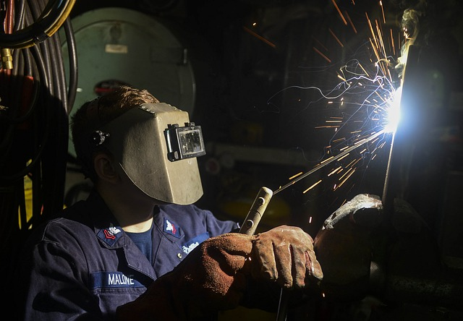Peter leiht regelmäßig DVDs in der Videothek aus. Sein Taschengeld reicht genau 15 Tage, wenn er pro Tag 3 € Leihgebühren zahlt. Die Videothek senkt nun den Preis der Filme auf 2,50 € pro Tag.
10. Für seinen Schweißbrenner verbraucht Herr Seisen den Inhalt einer 40 kg-Gasflasche in 16 Stunden. Wie lange könnte er mit 120 kg Gas schweißen?